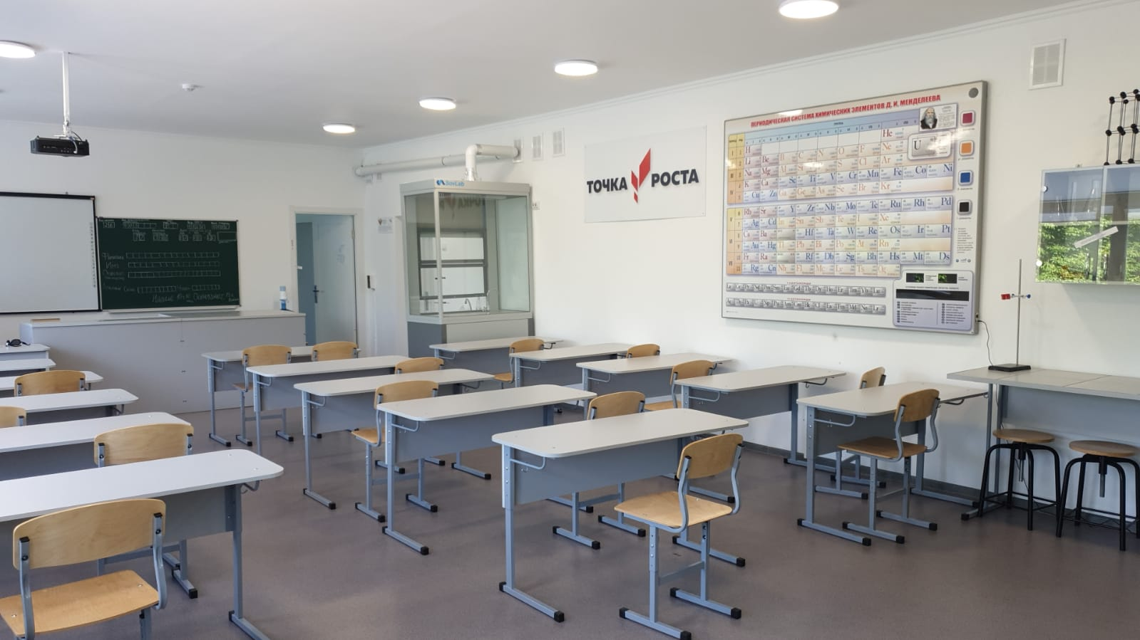

***Перечень оборудования кабинета «Химии» центра «Точка роста»***

|  |  |  |
| --- | --- | --- |
| **№** | **Наименование** | **Количество** |
| 1 | АРМ 06.2021 | 1 |
| 2 | Проектор aser X118HP+потолочное крепление | 1 |
| 3 | Доска интерактивная Classic Solution DT V83 | 1 |
| 4 | Доска мел/магнит | 1 |
| 5 | МФУ | 1 |
| 6 | МФУ Pantut (лаб) | 1 |
| 7 | Ноутбук | 1 |
| 8 | Мышь компьютерная | 4 |
| 9 | Бессрочная лицензия на право установки и использования опер системы общего назначения Astra Linux Common Edition | 4 |
| 10 | Ноутбук Aquarius CMP NS685U R11 | 3 |
| 11 | USB-концентратор | 3 |
| 12 | Комплект посуды и оборудования для ученических опытов | 3 |
| 13 | Химические реактивы | 1 |
| 14 | Демонстрационное оборудование по химии | 1 |
| 15 | Планшет графический Wacom One M CTL-672-N | 4 |
| 16 | Весы для сыпучих материалов с гирями мини | 15 |
| 17 | Цилиндр мерный 250 мл пластик | 15 |
| 18 | Интерактивная доска «Таблица Менделеева» | 1 |